Hygiaphone

TELEPHONE
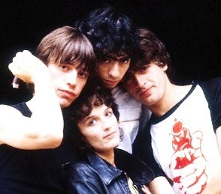
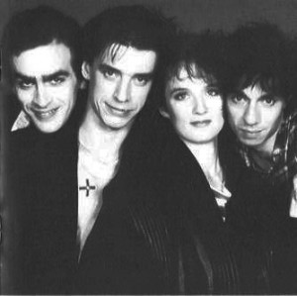
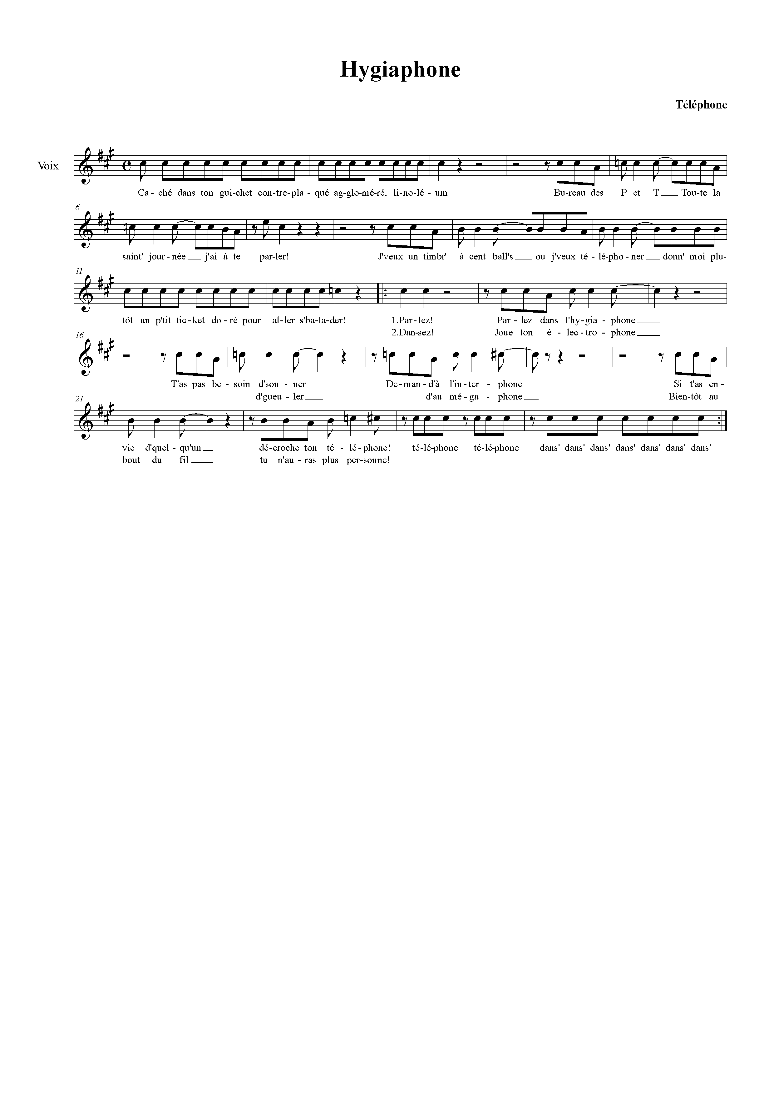
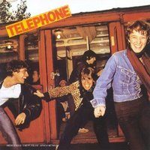
Caché dans ton guichet
Contreplaqué, aggloméré, linoleum
Bureau des P & t
Toute la saint'journée
J'ai à te parler
J'veux un timbr’ à cent ball's
Ou j'veux téléphoner
Donne moi plutôt un p'tit ticket
Doré pour aller m'balader
Parlez
Parlez dans l'hygiaphone
T'as pas besoin d'sonner
Demande à l'interphone
Si t'as envie d'quelqu'un
Décroch'ton téléphone, téléphone, téléphone
Dans’ dans’ dans ‘ dans’ dans’ dans ‘ dans’
Dansez !
Joue ton électrophone
T’as pas besoin d'gueuler
Demande au mégaphone
Bientôt au bout du fil
Tu n'auras plus personne
[instrumental]
Comme ça à s'regarder
Chacun de chaque côté
On a l'air de mérous
Coincés dans l'aquarium
Mais faudra qu'entre nous
Je casse le plexiglas
Et qu'un jour, Mémé,
Je te parle en face
Que j'te raconte l'histoire
Du p'tit ticket troué
Qui n'a jamais vraiment marché
Pour aller s'balader
Parlez…
Bientôt au bout du fil
Tu n'auras plus personne
Téléphone était un groupe de rock français fondé le 12 novembre 1976 et qui s'est séparé le 21 avril 1986. Il a connu un énorme succès dès ses débuts avec plusieurs tubes et des tournées très populaires. Il a aussi été l'un des rares groupes français à s'exporter dans d'autres pays.
En 10 ans d'activité, le groupe a donné plus de 470 concerts. Il est également le 2ème plus gros vendeur de disques (plus de 6 millions) pour un groupe de rock français (derrière Indochine).
Membres du groupe :
Jean-Louis Aubert: Guitare / chant
Louis Bertignac, : Guitare / chant
Richard Kolinka : Batterie
Corine Marienneau: Basse / chant [wikipedia]

